СПРАВКА ЛОГОПЕДИЧЕСКОГО КАБИНЕТА
КРАТКОЕ ОПИСАНИЕ
Логопедический кабинет общей площадью – 24 м.кв., находится на втором этаже, удовлетворяет требованиям требованиям технической эстетики, санитарно-гигиеническим требованиям. Освещение естественное (4 окна) и искусственное (6 ламп дневного света). Имеется система пожарной безопасности. В кабинете поддерживается необходимый температурный режим радиаторами отопления. Проводится систематическое проветривание, влажная уборка.
В кабинете предусмотрено одно рабочее место для педагога, 6 рабочих мест для подгрупповой работы с детьми и 2 места для индивидуальных занятий.
В логопедическом кабинете проводятся подгрупповые и индивидуальные занятия с детьми дошкольного возраста 5-7 лет, консультации для родителей, родительские собрания.
Основное назначение логопедического кабинета – создание рациональных условий, соответствующих ФГОС ДО: развивающая предметно-пространственная среда должна быть содержательно насыщенной, трансформируемой, полифункциональной, вариативной, доступной и безопасной.
В кабинете создана предметно-развивающая среда в соответствии с требованиями СанПиН и ФГОС ДО и основными педагогическими принципами:
-системности (материал систематизирован, составлен паспорт логопедического кабинета с перечислением всего материала и оборудования);
-доступности (дидактические игры и игрушки хранятся на нижних полках, методический материал и документация логопеда на верхних полках в папках-уголках);
-здоровье сбережения (имеется основное дополнительное освещение, проведена пожарная сигнализация, стены кабинета светлого цвета, имеются пособия для зарядки глаз, кабинет легко проветривается);
-учета индивидуальных особенностей и потребностей детей (учет возрастных и физических особенностей детей, наглядный и дидактический материал и игры подобраны в соответствии с возрастом детей и структурой дефекта);
-вариативности (наглядный методический материал и пособия имеют много вариантов использования - в зависимости от возраста детей, задач обучения и структуры речевого дефекта).

ВНУТРЕННЯЯ ДОКУМЕНТАЦИЯ УЧИТЕЛЯ_ЛОГОПЕДА
- Журнал обследования речевого развития детей
- Журнал учета посещаемости групповых и индивидуальных занятий с детьми
- Индивидуальные карты речевого развития учащихся
- Годовой план работы учителя-логопеда
- Рабочая программа и перспективный план работы учителя-логопеда на учебный год
- Циклограмма работы учителя-логопеда
- График индивидуальных занятий с детьми
- Тетради для домашних заданий
- Тетрадь для взаимосвязи с воспитателем
- Годовые отчеты о проделанной работе
- Паспорт логопедического кабинета
ПЕРЕЧЕНЬ ОБОРУДОВАНИЯ И МАТЕРИАЛОВ
1.ОСНАЩЕНИЕ КАБИНЕТА
1.Рабочий стол для логопеда
2.Шкафы для наглядных пособий, учебного материала, методической литературы.
3.Столы и стулья для детей и взрослых.
4.Нстенное зеркало 60*120 см для индивидуальной работы над звукопроизношением.
5.Стол возле зеркала для индивидуальной работы с ребенком и 2 стула (для ребенка и педагога)
6.Набор логопедических зондов, этиловый спит для обработки зондов, салфетки, вата.

2.ПОСТОЯННОЕ ОФОРМЛЕНИЕ КАБИНЕТА
1.Схемы, характеристики звуков.
2. «Волшебный экран».
3. «Звуко-буквенные схемы слов»
4. «Волшебные ладошки»

3.СМЕННОЕ ОФОРМЛЕНИЕ В КОРИДОРЕ
Стенд «Советы логопеда».

4.МАТЕРИАЛ ДЛЯ ОБСЛЕДОВАНИЯ ВСЕХ КОМПОНЕНТОВ ЯЗЫКА
-фонетики;
-Лексики;
-грамматики;
-связной речи;
5.МАТЕРИАЛ ДЛЯ РАБОТЫ НАД ЗВУКОПРОИЗНОШЕНИЕМ
-набор пособий для работы над речевым дыханием
-пособия для автоматизации и дифференциации звуков (печатные издания, настольно-печатные игры, раздаточный и демонстрационный материал на все звуки, материал для работы над звуко-слоговой структурой и звуко-наполняемостью).
-индивидуальные кассы букв и слогов.
6.МАТЕРИАЛ ДЛЯ РАБОТЫ НАД НЕРЕЧЕВЫМИ ПРОЦЕССАМИ
Игрушки и игры для развития:
-мелкой моторики;
-внимания;
-памяти;
-аналитико-синтетического мышления;
-ориентировки в пространстве.
7.МАТЕРИАЛ ДЛЯ РАБОТЫ НАД СЛОВАРЕМ
-времена года;
-обобщающие понятия;
-профессии людей;
-детеныши диких, домашних животных;
-названия частей целого предмета;
-предметные картинки на подбор антонимов.
8.МАТЕРИАЛ ДЛЯ РАБОТЫ НАД ГРАММАТИЧЕСКИМ СТРОЕМ РЕЧИ
-«один-много»;
- «большой-маленький»;
-пособия для закрепления в речи предлогов;
-относительные и притяжательные прилагательные;
-пособия для формирования фразы.
9.МАТЕРИАЛ ДЛЯ ОБУЧЕНИЯ РАССКАЗЫВАНИЮ
-детская литература;
-материал (тексты) для закрепления звуков грамматических категорий в пересказе;
-предметные и сюжетные картинки;
-серии картин.
10.МАТЕРИАЛ ДЛЯ ОБУЧЕНИЯ ГРАМОТЕ
-кассы букв и слогов;
-демонстрационный и индивидуальный раздаточный материал для усвоения звуко-слогового анализа;
-демонстрационный материал для усвоения букв;
-пособия и игры для обучения грамоте.
11.МАТЕРИАЛ ДЛЯ ОБСЛЕДОВАНИЯ ИНТЕЛЛЕКТА
-счетный материал;
-разрезные картинки;
-картинки и тексты со скрытым смыслом;
-картинки-шутки (что неправильно);
-классификация (по цвету, форме, общие принадлежности к одной категории предметов)
12.ПЕРЕЧЕНЬ МЕТОДИЧЕСКОЙ ЛИТЕРАТУРЫ
1.Н.В.Нищева «Современная система коррекционной работы в логопедической группе для детей с ОНР с 3 до 7 лет». «Детство-пресс, 2013г.»
2.О.Б.Иншакова «Альбом для логопеда». «Владос», 2000г.
3.А.И.Богомолова «Нарушение произношения у детей. Пособие для логопедов». Москва, 2001г.
4.Успенская «Говори правильно». Москва, 2002г.
5.Г.А.Каше «Подготовка к школе детей с недостатками речи». Москва, 2000г.
6.А.И.Максаков «Правильно ли говорит ваш ребенок». Москва, 2005г.
7.Шашкина Г.Р. «Логопедическая работа с дошкольниками». Москва, 2003г.
8.В.В.Коноваленко, С.Г.Коноваленко «Фронтальные логопедические занятия для детей с ФФНР». Москва, 2000г.
9.Т.А.Ткаченко «Логопедические упражнения для развития речи». Москва, 2014г.
10.Е.А.Пожеленко «Волшебный мир звуков и слов». Москва, 2000г.
11.В.В.Коноваленко, С.В.Коноваленко «Фронтальные логопедические занятия в старшей группе для детей с ОНР». Москва, 2002г.
12.С.П.Цуканова, Л.Л.Бетц «Учим ребенка говорить и читать. Конспекты занятий по развитию фонематической стороны речи и обучению грамоте детей старшего дошкольного возраста». Москва, 2002г.
13.И.А.Быкова «Обучение детей грамоте в игровой форме». Санкт-Петербург, 2007г.
14.Н.И.Соколенко «Посмотри и назови. Дидактический материал по исправлению недостатков произношения у детей». Санкт-Петербург, 2000г.
15.И.В.Скворцова «Программа развития и обучения дошкольника. Логопедические игры для детей 4-6лет». Санкт-Петербург, 2005г.
16.Г.Глинка «Буду говорить, читать, писать правильно». Санкт-Петербург, 2000г.
17.Крылова, Писарева, Ипатова «Логопедический букварь». Москва, 2006г.
18.Н.С.Жукова «Логопедический букварь», Москва, 2008г.
19.С.Ф.Иваненко «Формирование восприятия речи у детей с тяжелыми нарушениями произношения». Москва, 2000г.
20.И.А.Матыкина «Речевой материал для автомтаизации звуков». Владимир, 2011г.
21.И.Скворцова «Логопедические игры». Москва, 2014г.
22.И.В.Баскакина, М.И.Лынская «Логопедические игры на автоматизацию звуков». Москва «АИРИС», 2014г.
23.О.С.Гомзяк «Говорим правильно». «Гном, 2009г.»
24.Е.Н.Спивак «Речевой материал для автоматизации и дифференциации звуков у детей 5-7 лет». Москва, 2007г.

ФОТО РЕЧЕВОГО УГОЛКА В ГРУППЕ
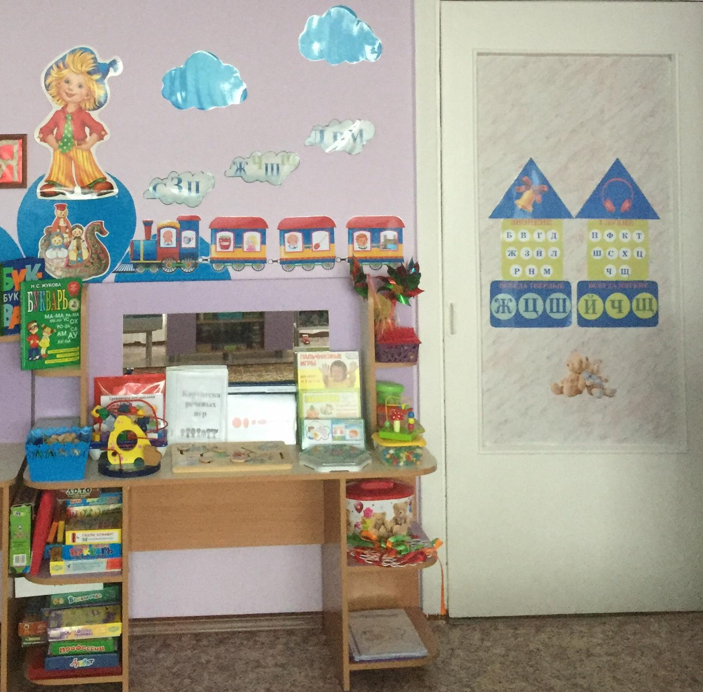

ФОТО КАБИНЕТА